Para obtener la info de sesión del usuario, no puedo desde mi modelo de js.
Tengo que llamar a la componente getUserProfile, en beforeShowContent de mi PageTypeBaseView.

Para pasarle la componente, la agrego en opciones:
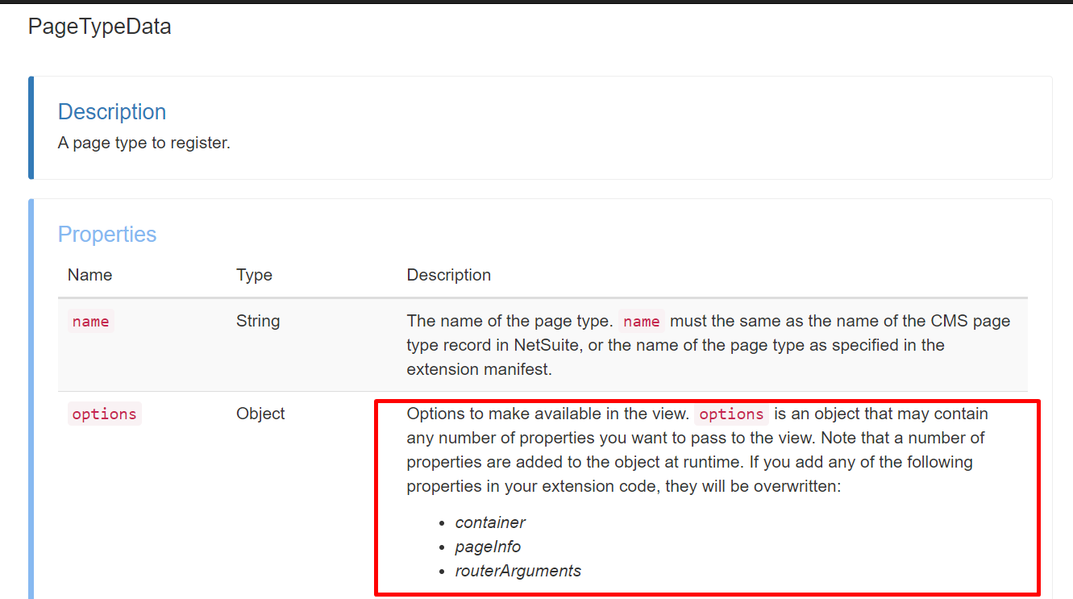
The options property lets us pass data to the view, in this case, a Backbone collection that contains a list of order delivery dates. The defaultTemplate property lets us associate a default template with the page type.
var pageType = {
name: 'pagetype_calendar',
view: CalendarPageView,
options: {collection: availableDeliveryDates},
defaultTemplate: {
name: 'pagetype_calendar.tpl',
displayName: 'Calendar Page',
thumbnail: 'https://example.com/assets/imgs/calendar_page.png'
}
}
Ver en mi ejemplo de código como pasar esta sección.
Luego, en mi vista voy a llamar a getUserProfile y retornar la data.
Lo llamo en beforeShowContent, y le asigno la data obtenida al modelo mismo que estoy usando.
Ese modelo luego lo voy a usar para retornar los datos que necesito a la vez:

// beforeShowContent: function beforeShowContent() {
var this = self;
var promise = jQuery.Deferred();
// call user profile component here
User.getUserProfile().then(function afterExecution(result) {
self.model.set({
dataNeeded: false
});
return result ? promise.resolve() : promise.reject();
});
return promise;
}

